Sujets L des épreuves Enseignement Scientifique
Session 2002

Durée de l'épreuve : 1 h 30
Coefficient : 2

L’usage de la calculatrice est interdit

PARTIE I : REPRESENTATION VISUELLE DU MONDE (13 points)

L’œil : une caméra haute définition

Document 1 :

La lumière est reçue par l’œil comme par une caméra : un diaphragme, l’iris, permet de régler la quantité de lumière passant à travers la pupille. Les rayons lumineux sont déviés par réfraction lors de la traversée de milieux transparents (cristallin principalement) comme ils le sont par les lentilles d’un objectif. L’analogie est suffisante pour que notre œil soit qualifié de « camérulaire ».
On appelle « définition de l’image », le nombre de capteurs par mm². Elle diffère de manière importante entre une caméra, aussi perfectionnée soit-elle, et notre œil. La rétine de notre œil contient environ 180 000 capteurs par mm² dans sa région centrale, chacun d’entre eux correspondant à un point de l’image. Pour les caméscopes grand public, le nombre de capteurs est de 10 000 par mm²...

D’après Science et Vie, novembre 1994

Question 1 (Physique - Chimie) (1 point)
Mobiliser ses connaissances

Établir une analogie entre les deux listes suivantes en reliant sur votre copie les termes correspondants :
œil, iris, rétine, cristallin,
diaphragme, lentille, caméra, pellicule

Question 2 (Physique - Chimie) (0,5 point)
Saisir des informations

Comparer la « définition de l’image » de la rétine de notre œil à celle d’un caméscope grand public en effectuant un rapport.

Question 3 (SVT) (3 points)
Saisir des informations et interpréter

La rétine n’a pas la même structure sur toute sa surface. Le tableau suivant permet de le préciser.

Document 2 : tableau montrant la densité des photorécepteurs au niveau de la rétine.

Densité des photorécepteurs de la région centrale | 180 000 cônes par mm²  0 bâtonnets
Densité des photorécepteurs de la rétine périphérique | 3 000 à 4 000 cônes par mm²  80 000 bâtonnets par mm²

En utilisant les données du document 2 et vos connaissances sur les cellules à cône et les cellules à bâtonnet, expliquer les propriétés différentes de la rétine centrale et de la rétine périphérique.

La formation d’une image nette pour un œil normal
Pour une personne dont la vue est normale, la vision d’un objet à l’infini est d’emblée nette et se fait sans effort : l’œil est au repos. Par contre, la vision d’un objet proche nécessite un effort de mise au point.

Question 4 (Physique - Chimie) (0,75 point)
Utiliser ses connaissances.

4.1. Une personne dont la vue est normale regarde un objet à l’infini. Où se forme l’image dans son œil ?
4.2. Pour conserver une image nette, quand l’objet devient proche, comment se modifie son cristallin ?
Comment s’appelle ce phénomène ?

Question 5 (Physique - Chimie) (2 points)
Raisonner

Vers l’âge de 45 ans, un cap est franchi : pour un œil normal, la vision de loin reste bonne mais la vision nette de près (à moins de 50 cm) devient presque impossible sans lunettes. Ce phénomène n’est pas considéré comme une maladie ; il fait partie du vieillissement normal de l’individu qui devient presbyte.

5.1. Pour chaque figure a et b du document 3, tout objet situé entre A et l’infini est vu nettement. Indiquer dans la case correspondante l’âge de la personne : 10 ans ou 45 ans ?
5.2. Expliquer en quelques mots en quoi consiste le défaut optique de la presbytie et à quoi cela est dû.

Question 6 (Physique - Chimie) (1 point)
Mobiliser ses connaissances

Le document 4 ci-dessous représente le trajet des rayons lumineux issus d’un objet ponctuel A pour une personne presbyte. Justifier pourquoi cette personne voit flou.

Document 4
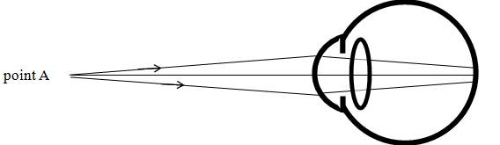

Question 7 (Physique - Chimie) (4.75 points)
Mobiliser ses connaissances, raisonner

On modélise l’œil d’une personne totalement presbyte par une lentille mince convergente dont le centre optique O se trouve à une distance constante, à 15 cm de l’écran (la rétine).

7.1. Dans le document 5-figure a, l’objet AB est situé à l’infini, l’image A’B’ est nette.
Placer sur la figure, les points images A’ et B’ de l’objet AB.
Déterminer sur la figure le foyer image F’ de la lentille.
Quelle est la valeur de la distance focale de cette lentille modélisant l’œil ?
7.2. Dans le document 5-figure b, l’objet AB est rapproché, la personne presbyte voit flou. En déduire quel type de verre correcteur est proposé par un ophtalmologiste pour corriger une presbytie.
7.3. Sur l’ordonnance, lira-t-on « nécessité d’un verre correcteur de vergence + 3 dioptries » ou bien « nécessité d’un verre correcteur de vergence - 3 dioptries » ? Justifier la réponse.
7.4. Calculer alors la distance focale f de ce verre correcteur.
7.5. L’œil presbyte ayant été corrigé selon la prescription proposée par l’ophtalmologiste, l’objet de la figure b est vu nettement. Préciser où se trouve, grâce à cette correction, l’image A’B’ de AB.
7.6. Une personne presbyte se voit proposer des verres correcteurs bifocaux dits à double foyer (ils comportent dans leur partie inférieure une lentille convergente et dans leur partie supérieure une lentille divergente). Quel est le nom du deuxième défaut visuel de cette personne ? Expliquer.

Document 3
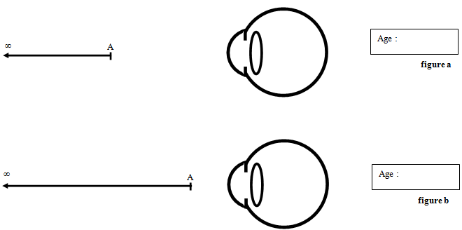

Document 5 : Les deux figures sont à la même échelle
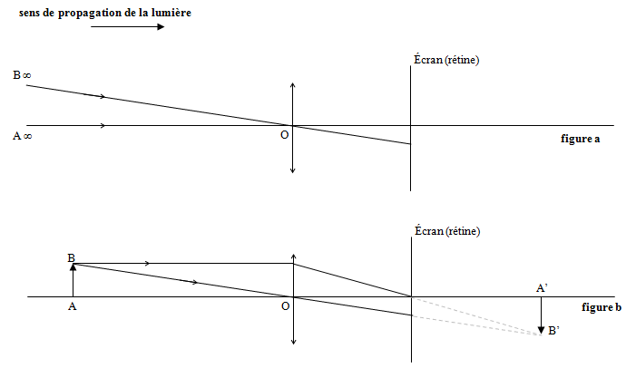

La feuille contenant les documents 3 et 5 est à rendre avec la copie

THEME AU CHOIX

PARTIE II : DU GENOTYPE AU PHENOTYPE, APPLICATIONS BIOTECHNOLOGIQUES

La couleur de la fourrure chez les lapins himalayens

Ces lapins possèdent un pelage clair avec des extrémités foncées (pattes, oreilles, queue). La pigmentation de la peau et des poils est due à la présence de mélanine. Celle-ci est synthétisée à partir d’un acide aminé, la tyrosine, selon le schéma suivant :

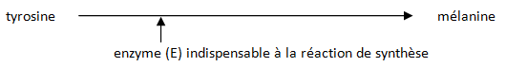

L’enzyme (E) est une protéine dont la séquence est sous la dépendance du gène (GE).

Question 1 (2 points)
Saisir et mettre en relation des informations

Certains individus peuvent être totalement dépourvus de mélanine et présentent une absence de pigmentation : ils sont dits albinos. À partir des informations ci-dessus, comment ce phénotype peut-il être expliqué ?

Question 2 (3 points)
Pratiquer un raisonnement.

Des expériences ont été réalisées sur les lapins à pelage clair avec les extrémités foncées. Une partie du dos d’un lapin himalayen est rasée. Sur la peau ainsi mise à nu, on place un sac de glace maintenu et renouvelé pendant la pousse des poils. La nouvelle fourrure est entièrement noire.
Proposez une interprétation de ce résultat.

Question 3 (2 points)
Réaliser une synthèse.

À partir de cette étude, résumez les relations génotype - phénotype - environnement.

THEME AU CHOIX

PARTIE II : PROCREATION

La contraception masculine

Document 1 : description d’une pathologie où l’individu ne fabrique pas de spermatozoïdes.

Maladie de Kellmann - De Morsier : ces malades présentent des testicules atrophiés.
On a constaté que l’hypothalamus des ces hommes ne possède pas de cellules productrices de la GnRH.
Cette déficience a comme conséquence l’absence de production de FSH et LH par l’hypophyse.
Les testicules ne se développent pas.

GnRH : hormone de libération des gonado stimulines
FSH : hormone folliculo-stimulante
LH : hormone lutéinisante

Document 2 : données expérimentales

Diverses études ont montré que la LH, la FSH (produites par l’hypophyse) et la testostérone (synthétisée par les testicules de l’individu), sont nécessaires pour que la spermatogénèse soit quantitativement et qualitativement normale.

Document 3 : autres données expérimentales

On pratique des injections hebdomadaires de testostérone chez des personnes volontaires (zones blanche des graphiques). On mesure les taux de concentration de LH et de FSH, ainsi que la concentration des spermatozoïdes dans l’éjaculat. L’ensemble des résultats est récapitulé sous la forme des graphiques suivants.
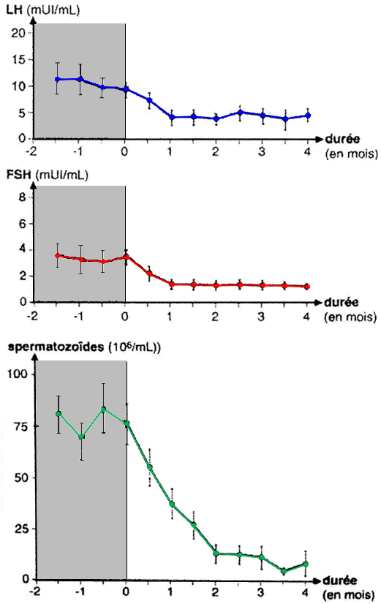

Question 1 (2 points)
Saisir des informations

À partir de l’analyse des documents 1 et 2 et de vos connaissances, expliquer le fait que les individus ne possédant pas de cellules sécrétrices de GnRH ont une spermatogénèse anormale et des testicules atrophiés.

Question 2 (2 points)
Argumenter.

En utilisant le document 3, expliquer le fait que l’injection de testostérone a un effet contraceptif.

Question 3 (2 points)
Réaliser un schéma fonctionnel

Réaliser un schéma fonctionnel mettant en évidence les relations entre l’hypothalamus, l’hypophyse et les testicules à l’origine de cet effet contraceptif.

